Aan het College van Burgemeester en Schepenen
Van de Stad Geel
Werft 20
2440 Geel

Geel, 14 juni 2019

Betreft: aanvraag milieuvergunning Fransebaan z/n, 2440 Geel

Geachte leden van het schepencollege

Hiermee willen wij / wil ik bezwaar aantekenen tegen het verlenen van een milieuvergunning, aangevraagd door de heer B. Noyens, om op de percelen gelegen Fransebaan z/n, 2440 Geel, kadastraal bekend 2de afdeling Geel/sectieA/Perceelnummer: A569y, A569y, een inrichting op te richten met als voorwerp de bouw en exploitatie van een nieuwe inrichting: zeugenstal met bio-bed voor veeteeltbedrijf Noyens.
Dit bezwaar wordt geformuleerd in antwoord op het aangepaste MER (PRMER3113) van maart 2019.

Ontvankelijkheid

Gelet op de aanvang van het bijkomend openbaar onderzoek (17 mei 2019) is huidig bezwaar tijdig ingediend.

Voor ondergetekenden is de inplanting van dit bedrijf onaanvaardbaar omwille van de volgende redenen.

1. Juridisch kader:

1.a. WERKING BIOBED:

In de referentielijst wordt niet verwezen naar het UITVOERINGSBESLUIT (EU) 2017/302 VAN DE COMMISSIE van 15 februari 2017 tot vaststelling van BBT-conclusies (beste beschikbare technieken) op grond van Richtlijn 2010/75/EU van het Europees Parlement en de Raad, voor intensieve pluimvee- of varkenshouderij.
Dat dit besluit ontbreekt in de referentielijst is een erg belangrijk element in het ganse dossier.
Het stelt namelijk dat de goede werking van een biobed zoals in de aangevraagde varkensfokkerij wordt voorzien, niet gegarandeerd is en dat deze techniek derhalve niet langer als een BBT wordt aanvaard.

Ref 8: link naar de Vlaamse wetgeving
https://navigator.emis.vito.be/mijn-navigator?woId=73850
Ref 9: link naar de Europese wetgeving, zie BBT 30
https://emis.vito.be/sites/emis.vito.be/files/pages/3331/2017/BBT_conclusies_intensieve_pluimvee_of_varkenshouderij_met_markering.pdf#pagemode=bookmarks&page=25
Ref 12: http://www.cbgroep.be/biobed-niet-langer-ammoniak-reducerende-techniek/
1.b. Impact van het bedrijf op de omgeving

Het betreft hier een megastal voor net geen 8.000 biggen en meer dan 2.000 zeugen. Gelet op de omvang van het bedrijf zijn de te verwachten hinder en de hieraan verbonden gezondheidsrisico’s niet te verwaarlozen.

Een bedrijf van een dergelijke omvang wordt door de overheid aanzien als een zwaar vervuilende industriële activiteit, reden waarom er, overeenkomstig de Vlaamse regelgeving, een milieueffectrapport (MER) moet worden opgesteld.

De gekozen locatie is niet geschikt voor dergelijke activiteit

Het is belangrijk om uit te maken of het bedrijf een agrarisch bedrijf, dan wel een para-agrarisch bedrijf is.
  - Richtinggevend is het arrest van de Raad van State van 24 februari 1997, met betrekking tot een geschil tussen de provincie West-Vlaanderen en een zekere heer Lesage: “artikel 11, 4/1 van het KB van 28/12/72, noch enige andere wetsbepaling, zegt wat onder para-agrarisch moet worden verstaan. Men is derhalve aangewezen op de gewone interpretatiemaatregelen. Deze laatste schrijven voor dat allereerst aan de gebruikte bewoordingen hun normale betekenis moet worden gegeven, dit wil zeggen de betekenis uit de gewone omgangstaal. Het letterlijk uit het klassiek-Grieks overgenomen para betekent: naast, bij, voorbij, langs, gedurende, tegenover. Het zijn dus eigenlijk geen landbouwbedrijven, maar bedrijven wier activiteit onmiddellijk bij de landbouwactiviteit aansluit en erop afgestemd is. Para-agrarische bedrijven zijn bedrijven voor productie en/of dienstverlening aan landbouwbedrijven. Het zijn bedrijven die bestaan voor - en dankzij - landbouwbedrijven. Daarbij is het rechtens onverschillig of zo´n bedrijf vanuit handelsrechtelijk standpunt ambachtelijk kan worden genoemd, dan wel industrieel - voor zover dit onderscheid nauwkeurig kan worden gemaakt. Artikel 11, 4/1 van het KB gaat alleen over het aspect para-agrarisch.”
Dit arrest van de Raad van State is niet onbelangrijk. Men kan bij een letterlijke interpretatie van bovenvermelde definitie het bedrijf waarvoor de vergunning wordt aangevraagd beschouwen als een para-agrarisch bedrijf. Dergelijke bedrijven zijn op deze locatie niet toegelaten.
  - In Ref 3: het richtinggevend gedeelte van het GRS van de stad Geel, meer bepaald § 6.1.2.5. (GEMEENTELIJK) AUTONOOM LANDBOUWGEBIED IN WAARDEVOL LANDSCHAP (blz. 37) wordt dit gebied beschouwd als homogeen gebied “Kasseman”. Concreet houdt dit hetzelfde in dan de vorige beleidscategorie, enkel is het hier zuiver gericht op de landbouwfunctie met het optimaal behoud en versterken van de typische landschapselementen.
  - In Ref 4: Vlaams Departement Omgeving: Ontvoogding GRS, wordt aangegeven dat het richtinggevend GRS bindend is behoudens uitzonderlijke gevallen.
Uittreksel: “Decretaal gezien bestaat een GRS uit een informatief, een richtinggevend en een bindend gedeelte. In het informatief gedeelte wordt een analyse gemaakt van de bestaande ruimtelijke structuur en worden de ruimtelijke behoeften van de verschillende maatschappelijke activiteiten onderzocht. In het richtinggevend deel wordt de ruimtelijke visie op de ontwikkeling weergegeven. De overheid mag van het richtinggevend deel niet afwijken, behalve ingevolge onvoorziene ruimtelijke behoefte van de verschillende maatschappelijke activiteiten”.
  - In Ref 6: Beleidsplan ruimte van de Stad Geel van 2017, wordt duidelijk onderstreept dat het behoud van de open ruimte absoluut moet bewaard blijven. In de doelstellingen van dit plan vinden we als punt 1: “Maximaal beschermen van de open ruimte”.
  - In Ref 6 is evenwel het beleidskader “Open ruimte” nog niet ontwikkeld en dus blijft het GRS hier onverkort van kracht.

- Emissies

  - Monitoring van de emissies
      - In Ref 1 BBT1: Om de algehele milieuprestaties van boerderijen te verbeteren, is de BBT een milieubeheersysteem (MBS) invoeren en naleven waarin alle volgende elementen zijn opgenomen. In het ganse MER is er geen vermelding met betrekking tot de invoering noch van het naleven van een MBS. Dit wordt nochtans voorgeschreven in Ref 1, in de BBT 1, 9, 12, 24, 25, 26, 27, 28 en 29 (stikstof, fosfor, geur, ammoniak, geluid, stof, water, elektriciteit, mazout, dieren, voeder, mest, …)
      - In Ref 2 Blz. 62 wordt aangegeven dat het bedrijf de opvolging, de monitoring en het onderhoud zal toepassen zoals deze zijn opgenomen in Techniekfiche biobed (emis VITO), Code van goede praktijk voor emissiearme systemen in de varkenshouderij (ILVO, 2010) en de beschrijving en voorwaarden van stalsystemen S-3 in het Staatsblad dd. 08/07/2011, strikt toe te passen.
      - In Ref 2 op Blz. 62 vermeldt de aanvrager dat de werking van een biobed sterk afhankelijk is van opvolging, monitoring en onderhoud. De tekst uit het MER verwijst naar regelgeving die momenteel als verouderd kan beschouwd worden.
Ref 1 is hernomen door emis - VITO en dient dus onverkort toegepast te worden (Ref 13).
      - In Ref 2 op Blz. 148 Hoofdstuk 12. Monitoring en evaluatie slaat enkel op de opvolging en monitoring van klachten en opvolging van de problematieken. In dit hoofdstuk wordt niets vermeld met betrekking tot de monitoringsverplichtingen door het bedrijf zelf.

  - Geur- en stof
Ref 1 BBT 28.b. De BBT bestaat erin dat de ammoniak-, stof- en/of geuremissies van elke met een luchtzuiveringssysteem uitgeruste stal met ten minste de hieronder vermelde frequentie worden gemonitord door alle onderstaande technieken te gebruiken. De dagelijkse registratie wordt niet in het MER opgenomen. Er is geen sprake van een monitoringssysteem.

  - Ammoniak (NH3)
Ref 2 (het MER) 6.1.1.1 geeft aan dat de ammoniakemissies het verst reiken, en dat de voornaamste effecten zich voornamelijk situeren binnen een straal van 1 km rond de kern van het bedrijf.
Het woord “voornamelijk” is hier op zijn plaats. Aangezien de goede werking van het bio-bed niet kan aangetoond worden voor ammoniakemissies, is het waarschijnlijk dat deze perimeter nog verder zal uitgebreid moeten worden.

De goede werking van het bio-bed kan niet gegarandeerd worden. Dit geeft het MER aan in het hoofdstuk “Leemten in kennis.”

Ref 1 BBT 30.c. Om ammoniakemissies in de lucht van elke varkensstal te verminderen, bestaat de BBT in één of een combinatie van de onderstaande technieken gebruiken. Het bio-bed wordt in dit BBT30.c NIET langer weerhouden als een ammoniak-reducerende techniek, maar enkel als een stof-reducerende techniek volgens BBT 11.c.7 en als geur-reducerende techniek volgens BBT 13.d.2.
Recent verschenen er meerdere studies die het rendement van een biobed veel lager inschatten. In Nederland wordt nu uitgegaan van een geurreductie van 45%. Dat is onvoldoende en voldoet niet aan de vereiste minimum-geurreductie van 70%.

Ref 7:
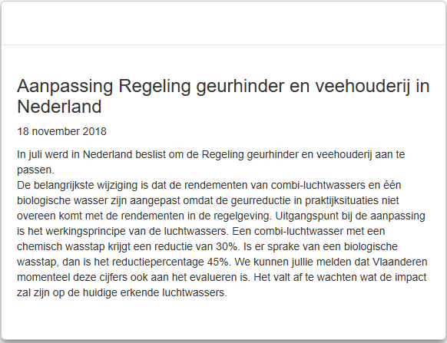

  - Lawaai
Geluidshinder voor de omwonenden of aangelanden is niet onwaarschijnlijk. Er is tevens geen enkele garantie dat de transporten overdag zullen plaatsvinden, noch dat – bijvoorbeeld - voertuigmotoren tijdens de winterperiode zullen afgezet worden. In de voorgelegde documenten lezen we enkel een intentieverklaring om daarnaar te streven.
Voor wat het laden en lossen betreft, is er in de documenten sprake van om die ‘op schappelijke uren’ te doen. Wat de initiatiefnemer onder een schappelijk uur verstaat, kan iets totaal anders zijn dan wat de buurtbewoners daaronder verstaan. Meer duidelijkheid en een bindend engagement zijn aangewezen.
  - CO²
Jaarlijks zal er naar schatting ca. 66,46 ton CO² uitgestoten worden, te wijten aan het elektriciteitsverbruik. Het bedrijf verklaart zelf dat het bij deze installatie om een industriële uitstoot gaat. Het begrip “agrarisch bedrijf” rijmt daar helemaal niet mee. De definitie “para-agrarisch bedrijf” is hier beter op zijn plaats. Dat maakt voor dit dossier een wezenlijk verschil.
Er worden niet de minste maatregelen getroffen om het elektriciteitsverbruik te koppelen aan een eigen productie-eenheid zoals zonnepanelen en/of een al dan niet kleinschalige windmolen. De inspanningen die het bedrijf levert om zijn ecologische voetafdruk te beperken/verkleinen zijn quasi nihil.

  - Water:
Volgens Ref 1 BBT 2.a moet de vervuiling van water voorkomen worden.
Er wordt gebruik gemaakt van de schadelijke ontsmettingsproducten CID20 en MEDAGES (GHS05 en GHS 07). Deze producten belanden eerst in de mestopslagreservoirs om nadien uitgedragen te worden als mest op het eigen land (10%) en/of verwerkt te worden in bio-gasinstallaties. Maatregelen om te voorkomen dat het product in de omgeving (de kwetsbare en biologisch waardevolle Daelemansloop) terechtkomt, zijn er kennelijk niet. Ze worden in elk geval niet beschreven in het MER.
Volgens het veiligheidsblad MS Megades Novo herzien op 27 augustus 2017, wordt het product, de stof of het mengsel volgens CLP, verordening (EG) 1272/2008ingedeeld onder:
EUH071 H302+H332 Acute tox. 4 H314 Skin Corr. 1B H317 Skin Sens. 1 H334 Resp. Sens. 1 H335 STOT SE 3 H410 Aquatic Acute 1 Aquatic Chronic 2
Hierbij staat H410 Aquatic Acute 1 Aquatic Chronic 2: Zeer giftig voor in het water levende organismen, met langdurige gevolgen. Dat dit product (volgens Ref 14) uitgedragen wordt op de akkers is in tegenspraak met de veiligheidsvoorschriften van de fabrikant. Deze grondeigen cultuurgronden grenzen aan het bedrijf en landen aan de Daelemansloop.

- In Ref 2: In de aanvullende nota bij de aanstiplijst betreffende de verordening hemelwater wordt gesteld dat: jaarlijks 8.602,65 M³ water verbruikt door het bio-bed. Een deel door de bacteriën, een deel verdampt en een deel wordt afgezet op de omliggende akkers. Dit water is sterk vervuild met de afvalstoffen (nitraat-sulfaat) en een weinig organische stoffen.
- Ref 11: Blz. 4/7 uit de bijlage 4: Techniekfiche bio-bed EMIS – VITO:
Dit moet worden geloosd op de riolering of op het oppervlaktewater NA behandeling van het percolaat.
In het MER wordt de behandeling van het percolaatwater niet beschreven.

- Verkeer

  - Intensiteit
Het MER aanziet de wegeninfrastructuur die naar het bedrijf leidt als ‘verkeersarm’. De werkelijkheid is echter anders. De Fransebaan wordt gebruikt als een oost-west-sluikverbinding voor autoverkeer tussen de gewestweg Geel-Retie (N118) en ofwel de gewestweg Geel-Kasterlee, of – via de Heistraat – als een binnenweg naar de noordwestelijke kant van het centrum van Geel, met o.a. de hogeschool Thomas More. Vooral fietsers maken van deze weg gebruik om de short-cut te maken van de N118 naar de stationsomgeving om zo de Technische Schoolstraat te kunnen bereiken waar een heel belangrijk Geels scholencluster gesitueerd is.
Op 26 februari jl. werden er van 7 tot 8 uur ‘s ochtends 76 verkeersbewegingen geteld, van 8-9 uur waren het er 121. Tussen 7 en 9 uur 's ochtends passeerden er dus 197 voertuigen, waarvan 183 personenwagens.
  - Impact op de verkeerssituatie
De aanvrager stelt dat het een straat betreft met een lage verkeersintensiteit. Er zijn geen recente metingen uitgevoerd die dit kunnen staven en dus is deze stelling niet relevant.
Uit de feiten blijkt bovendien dat de Fransebaan gedurende allesbehalve een lage verkeersintensiteit heeft. Ze wordt druk gebruikt als een binnenweg tussen de weg Geel-Retie en de weg Geel-Kasterlee, met een aftakking via de Heistraat naar Geel-centrum en de noordwestelijke kant daarvan (studenten van Thomas More).

De Fransebaan is een landelijke éénvaksbaan met een breedte van 4 meter.

Uit de tekst van het MER kan opgemaakt worden dat het meeste verkeer zich van en naar de E313 zal verplaatsen langs de Dr. Van de Perrestraat-Sasachtweg-Roshoevendijk-Langerietdijk-Fransebaan.
De voorgestelde ontsluitingen van en naar het bedrijf zijn onrealistisch en moeilijk te verwezenlijken gezien de aard van het te verwachten transport. Er zullen vrachtwagens met citernes, vrachtwagens met aanhangwagens, tankwagens en tractoren met citernes ingezet worden.
Ook het traject is héél moeilijk te volgen gezien de aard ervan, te weten:
- De Fransebaan is een smalle tweerichtingsbaan, en bijgevolg ongeschikt voor zwaar verkeer.
- De Fransebaan bevat een sterk kronkelend gedeelte dat zich op het door de aanvrager voorgestelde traject bevindt. Er bevindt zich een dubbele chicane bij het oversteken van de Daelemansloop ter hoogte van het kruispunt met de Kastermanstraat. Deze chicanes van 90° elk zijn heel moeilijk te nemen en hebben als gevolg dat de afrastering die de rijbaan scheidt van de Daelemansloop héél frequent omvergereden worden (zie foto’s 1 en 2 in bijlage 2).
- Gezien deze situatie is er een ernstig risico dat een zwaar transport van de baan afwijkt en kantelt. De lading kan dan eventueel in de Daelemansloop terechtkomen, met alle gevolgen vandien. De dieren zouden er kunnen verdrinken, brandstoftransporten zouden er hun lading kunnen verliezen en zo meer.
- Er is nog een haakse afslag op de Fransebaan richting Heistraat. Ook deze is heel moeilijk te nemen en kreeg al met verschillende incidenten te maken (zie foto 3 in bijlage 2). Ook dit is een bocht die onmogelijk te nemen is bij tegemoetkomend verkeer.
- Dan is er nog de haakse afslag van de Fransebaan op de Langerietdijk, waarbij de Heistraat moet gedwarst worden, een bocht die onmogelijk te nemen is bij tegemoetkomend verkeer.
- Van de Langerietdijk op de Roshoevedijk is er ook nog een haakse bocht die onmogelijk te nemen is bij tegemoetkomend verkeer.
- Dan is er nog de haakse afslag van de Roshoevedijk op de Sasachtweg.
- De Franse Baan ligt bovendien op een druk bereden fietsroute die een zachte ontsluiting mogelijk maakt tussen de “Ark van Noë”, het Aards Hof en het recreatiegebied “de Kasseman”.
- De Fransebaan dient ook als “short cut” van en naar de fietsknooppunten 02 en 20, en/of van de fietsknooppunten van en naar het recreatiegebied “de Kasseman”.

Uit alles wat voorafging, kan men besluiten dat de Fransebaan totaal ongeschikt is voor (frequent) zwaar verkeer. In het MER wordt uitgegaan van 801 trajecten en dus bijgevolg 1602 bewegingen per jaar.
Ook mee te nemen in de overweging zijn de concentratie van het aantal transporten van veevoeder in oktober, zijnde 100 stuks.
Een bijkomende concentratie van mesttransporten dient zich in het voorjaar aan met 166 transporten, en dus 332 bewegingen in de periode tussen 15 maart en 1 juni.
In Ref 14 §6.5.5.2 “Verkeershinder” wordt aangegeven dat er tijdens de aanlegfase ca. 1320 transporten nodig zullen zijn. Volgens dezelfde tekst komt dat neer op 11 grondtransporten / dag. Dat zijn 22 bewegingen per dag gedurende tenminste 4 maanden. Het aantal transporten dat nodig zal zijn voor de opbouw, en dit gedurende een periode van ongeveer een jaar (Ref14§3.3), voor de aan- en afvoer van machines, gereedschap, personeel, grondstoffen, beton, materiaal, enzovoort, werd niet mee opgenomen in het document. Gezien het grote aantal grondtransporten dat nodig zal zijn voor de afvoer van grond, mag men ervan uit gaan dat de transporten die nodig zullen zijn voor de hiervoor opgesomde activiteiten er een veelvoud van zullen zijn. Het is een belangrijk gemis aan informatie m.b.t. de verkeersbewegingen en het gebruik van de smalle wegenis. Ook wordt niet aangegeven langs welke route deze transporten zullen plaatsvinden. De bestemming van de afgegraven grond (20.000M³) wordt niet vermeld. In Ref 14.7.3 wordt melding gemaakt van een reliëfwijziging. De dimensies ervan worden echter niet vermeld, enkel de formulering “grondoverschot van 6.350M³”.
Het is algemeen bekend dat vanaf maart het toeristisch “fiets”seizoen begint, precies tijdens de periode waarop de meeste mesttransporten zullen plaatsvinden. Dit is onverenigbaar met het fietsgebeuren dat in Vlaanderen jaar na jaar toeneemt. De veiligheid van de fietser komt door de keuze van dit tracé danig in het gedrang, wat van een onverantwoorde locatiekeuze getuigt.
Bijkomend (en gezien de onlangs gewijzigde verkeerswetgeving van 24 mei 2019) dient gemotoriseerd verkeer buiten de bebouwde kom vanaf 1 juni 2019 een zijdelingse afstand tot de fietser te bewaren van tenminste 1,5 meter. Vermits de Fransebaan slechts 4 meter breed is en vrachtwagens > 2,5 meter breed zijn is het respecteren van deze opgelegde veiligheidsafstand niet te realiseren. Grotere landbouwtractoren zijn standaard tot 2,70 meter breed (met max. 3 m) en zullen geenszins de voorgeschreven veiligheidsafstand kunnen aanhouden.
Er wordt in Ref 14 6.5.5.1 aangegeven dat er in het verleden klachten geformuleerd werden tegen het zwaar transport van en naar het naburige Agrogas bvba. Dit zou verholpen zijn na overleg met de stad en de leveranciers. De in de kaarten weergegeven transportroutes van en naar Agrogas bvba zullen destijds weliswaar overeengekomen zijn, ze worden echter in de praktijk niet gerespecteerd.
Om dit te staven verwijzen we naar de vele herstellingswerken aan de bermen, borduren en het wegdek. In 2018-2019 werd bermen, borduren en wegdek hersteld en/of vervangen op de
Roshoevendijk, Heistraat, Rendersvensedijk, Domeinstraat, Fransebaan enz…
Hierbij wordt de routekeuze niet bepaald door het al dan niet voorzien van gestuurde assen, maar wel of de bochten al dan niet genomen kunnen worden. Vermits de Heistraat een brede, rechte straat is en de bocht met de Roshoevendijk héél breed en ruim is, kan de haakse bocht Roshoevendijk-Heistraat wel genomen worden (foto’s 5 & 6). Toch ontstaat zelfs hier schade aan bermen en verkeersborden. De haakse bochten naar en op de Langerietdijk worden vermeden. (kaarten 1 & 2 in bijlage 2).
Het vrachtvervoer verkiest de grote omweg van de N118 naar Agrogas bvba via de Katersberg-Schransdijk i.p.v. direct via de Fransebaan-Domeinstraat-Rendervensedijk. Dit wordt bevestigd in Ref 14. Dit omdat er schade toegebracht wordt aan de wegenis en de moeilijkheid om zonder incidenten de bochten op de smalle wegen te kunnen nemen. Er zijn geen huizen gelegen langs dit traject en dus kunnen eventuele klachten enkel voortkomen uit de ongeschiktheid van de wegenis.

- Klimaat

  - Ref 2 Blz. 134-135. § 6.8. Klimaatreflex
Opsomming van de belangrijkste negatieve effecten van de klimaatverandering die zich aan het voltrekken is:
- Een opmerkelijke stijging van de omgevingstemperatuur tijdens het ganse jaar
- Een hogere waterverdamping tijdens het ganse jaar
- Stijging van de winterneerslag
- Daling van de zomerneerslag
- Daling van de rivierdebieten met > 50% tijdens de droge zomers, met ernstige tekorten als gevolg
Het bedrijf erkent de klimaatverandering, want het MER geeft zelf aan dat ze een invloed kan hebben op de werking van het project zelf.
Deze klimaatwijzigingen vragen een hoger ventilatiedebiet en dus een hogere CO² uitstoot. Het argument dat dit zal opgevangen worden door gebruik te maken van energiezuinige technieken is een onlogische gevolgtrekking en nergens door gestaafd. Er dient volgens Ref 1 sowieso gebruik gemaakt te worden van energiezuinige technieken. Dit is dus een loos argument. Dat de initiatiefnemer ‘open staat’ voor de aanleg van zonnepanelen, zoals in het MER wordt gesteld, bewijst wel dat de man deze technieken kent, maar garandeert niet dat hij ze ook zal toepassen.
Het bedrijf doet te weinig inspanningen om zijn ecologische voetafdruk en dus zijn negatieve impact op het milieu te verminderen. Ook hier zijn bindende engagementen absoluut op hun plaats.
  - Energie-efficiëntie
Ref 1 BBT 8. Om efficiënt om te gaan met energie op een boerderij, bestaat de BBT erin een combinatie van de opgesomde technieken te gebruiken. Deze technieken zijn:
- Hoogrenderende verwarmings-, koel- en ventilatiesystemen.
- Optimalisering van verwarmings-, koel- en ventilatiesystemen en het beheer daarvan, met name wanneer luchtzuiveringssystemen worden gebruikt.
- Isolatie van de muren, vloeren en/of plafonds van de stallen.
- Het gebruik van energie-efficiënte verlichting.
- Het gebruik van warmtewisselaars. Een van de volgende systemen kan worden gebruikt:
1. lucht-lucht;
2. lucht-water
3. lucht-grond
- Het gebruik van warmtepompen voor warmteterugwinning.
De technieken worden beschreven in punt 4.2 van dezelfde Ref.
Over de implementatie van deze technieken wordt in het MER niets vermeld.

  - Duurzame ontwikkelingsdoelstellingen - SDG’s
De implementatie van de SDG’s in Vlaanderen zal de werking van het team Duurzame Ontwikkeling in de komende jaren sturen. Het belang ervan kan dus niet overschat worden! Vlaanderen gaat momenteel volop aan de slag om de duurzameontwikkelingsdoelstellingen of SDG's (Sustainable Development Goals) toe te passen. Beleidsbeslissingen en vergunningsverleningen moeten hieraan getoetst worden, zowel wat betreft de impact van het project op het klimaat (o.a. uitstoot broeikasgassen) als op de waterkwaliteit. Er moet ook rekening gehouden worden met cumulatieve effecten van reeds vergunde projecten/veeteeltbedrijven.

- Recreatie

Binnen de voorgestelde emissie-invloedssfeer van de installatie bevinden zich belangrijke recreatieve ankerpunten.
  - Ref 3 GRS Stad Geel:
6.5.3. HET RUIMTELIJKE BELEID – RECREATIEF:
6.5.3.2. ANKERPUNTEN: Definitie: Ankerpunten onderscheiden zich van andere lokale recreatieve functies door hun aantrekkingskracht op gemeentelijk en regionaal niveau. Het gaat om multifunctionele recreatieve voorzieningen of clusters van diverse monofunctionele recreatieve voorzieningen, die duidelijk verder gaan dan sport- en/of jeugdfuncties binnen een bepaald dorpsweefsel. Deze ankerpunten zijn van belang voor de hele gemeente (of zelfs de ruimere regio), en zijn niet kerngebonden.
Zo vindt men op Blz. 126 van het GRS:
  - Waterrecreatie Ten Aard
De yachtingclub:
Het kanaal Herentals – Bocholt vormt in Geel een belangrijke recreatieve drager voor watergebonden recreatie. De omgeving is minder kwetsbaar dan de valleigebieden van Grote, Molse en Kleine Nete, waardoor voldoende draagkracht voor recreatieve functies ontstaat. Door het vrachtvervoer dat in de toekomst nog verder versterkt zal worden op het Albertkanaal, zal wellicht een bijkomende verschuiving van de recreatieve activiteiten van het Albertkanaal naar het kanaal Herentals – Bocholt gebeuren. Ter hoogte van het dorpsweefsel van Ten Aard is een cluster ontstaan van watergebonden recreatieve functies. Aan de Paviljoenstraat, ten zuiden van het kanaal, is een yachtingclub gelegen en wordt er ook aan waterski gedaan. De duikclub is gehuisvest langs de Kanaaldijk aan de noordelijke zijde van het kanaal.
  - De kajakclub: Aan dezelfde Kanaaldijk, maar dan ten oosten van het sluizencomplex, bevindt zich de kajakclub. De bedoeling is om in de toekomst de multifunctionele en watergebonden recreatie in Ten Aard verder op te waarderen en uit te bouwen. Hierbij is het wenselijk om de band met het dorpsweefsel te versterken.
GRS GEEL – RICHTINGGEVEND GEDEELTE Groep Planning - 127
Er is een nieuw dok voor onder meer de yachtingclub gecreëerd aan de noordelijke zijde van het kanaal, aansluitend op de Kanaaldijk en de Vaartstraat.
Er dient aandacht besteed te worden aan het feit dat:
- de afstand van de installatie tot het kanaal slechts 170 meter bedraagt.
- de afstand van de installatie tot het kajakclubhuis ca. 230 meter bedraagt. Het bevaarbare kanaaltraject dat voor gebruik door de kajakkers van de kajakclub in aanmerking komt, is gelegen tussen de sluizencomplexen van sas 7 en sas 8. Dit traject is strikt limitatief en kan niet verplaatst worden door de aanwezigheid van de sluizen. Het traject bevindt zich precies tussen west en oost-noordoost van de geplande installatie, pal in de overheersende windrichting.
Het kajakclubhuis en delen van het oefentraject van de kajakkers bevinden zich binnen de fijnstofperimeter “PM10”. De negatieve invloed ervan is evident.
Dezelfde zone bevindt zich volgens de kaart m.b.t. geurhinder, Ref 2, kaart 6.6.6.a binnen de zone waarbij geurhinder zeker te verwachten is. De geurhinder zal waarschijnlijk een invloed hebben op het gebruik van de recreatiezone, of het gebruik van die zone in aanzienlijke mate veronaangenamen. Dit moet absoluut vermeden worden, gezien de bestemming en ontwikkelingen volgens het GRS van de Stad Geel.
  - Dekshoevevijver
De Dekshoevevijver, ook gekend als de stedelijke visvijver “De Kasseman”, is gelegen aan de Fransebaan ten zuiden van het kanaal Herentals – Bocholt. Het domein wordt aanzien als een Regionaal Belangrijk Biotoop (RBB). Volgens het gewestplan ligt het domein in een zone voor dagrecreatie. Naast de visserij biedt het domein ook ruimte voor wandelen, joggen en fietsen, en heeft het een duidelijke educatieve en natuurwaarde. Het behoud van het domein – met een evenwicht tussen de aanwezige waarden - en de verdere multifunctionele uitbouw ervan zijn in de toekomst zeker wenselijk. Daarbij dient echter rekening gehouden te worden met de relatief beperkte draagkracht van het gebied, en de uiterst zachte vormen van recreatie die hier aanwezig of wenselijk zijn. Hardere functies of functies met een duidelijk mobiliteitsgenererend karakter zijn uitgesloten.
Uit de overzichtskaart recreatie Blz. 134 blijkt dat de installatie precies te midden van twee héél belangrijke recreatiezones ligt.
Een deel van dit recreatiegebied en de kanaalzone worden in de biologische waarderingskaart 6.6.1 van Ref 2 en Ref 14 bestempeld als biologisch waardevol, biologisch waardevol met zeer waardevolle elementen en biologisch zeer waardevol. Deze waardevolle biologische elementen zullen negatief beïnvloed worden door de te verwachten stof- en geur emissies,
Ze bevinden zich eveneens binnen de straal van 1 km en binnen de invloed van de vermestings- en verzuringszone. (zie kaarten 6.6.4b van Ref 2 en Ref 14, en 6.6.5 van Ref 2). Vermits er een verzuring van het water verwacht kan worden, en zich in de Kasseman belangrijke visvijvers bevinden, is er ook een daling van de waterkwaliteit te verwachten.
Op de kaart 6.6.1 van Ref 14 wordt de Kasseman gemarkeerd als een ‘eutrofe plas’. Deze eutrofiëring is een aanrijking van het oppervlaktewater door voedingsstoffen, vooral stikstof- en fosforverbindingen, die leidt tot een versnelde groei van algen en hogere plantaardige levensvormen, met een ongewenste verstoring van het evenwicht tussen de verschillende in het water aanwezige organismen en verslechtering van de waterkwaliteit als gevolg. Vermits zowel het kanaal Dessel-Schoten, de Daelemansloop en de Kassemanplassen zich binnen de perimeters van de vermestings- en verzuringszones liggen, zal de algengroei in deze waterlopen toenemen en de waterkwaliteit ervan erop achteruitgaan.

  - Jaagpaden langs het kanaal Herentals – Bocholt:
Het zuidelijke jaagpad wordt heel druk gebruikt door joggers, wandelaars en fietsers. Het verbindt de fietsknooppunten 20 – 95.
Het bevindt zich binnen de fijn stofperimeter “PM10”. De negatieve invloed ervan is duidelijk. N.b.: op dit jaagpad doet zich in feite veel meer dagrecreatie voor dan in de verderop gelegen zone voor dagrecreatie. De kwaliteit hiervan wordt door de aangevraagde installatie overduidelijk aangetast.

- Afval

  - Bio-bedvulsel:
Het vulmateriaal van het bio-bed moet beschouwd worden als industrieel afval en moet als dusdanig behandeld worden. Volgens het MER is het echter mogelijk dat het vulmateriaal gecomposteerd zal worden. Dat is een ongeoorloofde praktijk volgens Ref1, BBT2.a
  - Ref 10: Volgens de Vlaamse wetgeving moet de vulling een bio-bed minimum tweejaarlijks worden vernieuwd, zie 5.3. Systeem S-3. Bio-bed luchtbehandelingssysteem 70 % of hogere emissiereductie:
“Het vulmateriaal van het bio-bed moet minstens om de zes maanden opgeschud worden om verdichting van het vulmateriaal te voorkomen. Het vulmateriaal moet minstens om de 2 jaar vervangen worden. Het opschudden of vervangen van het vulmateriaal gebeurt frequenter wanneer de drukverschilmeting de waarden zoals opgegeven in de technische fiche overschrijdt”.
  - De MER-aanvraag baseert zich hierbij op de techniekfiche van EMIS die ontworpen werd in 2015 en waarin een vervanging van het bio-bedvulsel zich kan situeren tussen 0,5 en 5 jaar. Dit strookt niet met de huidige regelgeving. Deze fiche moet als voorbijgestreefd beschouwd worden.
  - Bijkomend: “De gebruikte vulling is een afvalstof”.
Antwoord VLM (Vlaamse Landmaatschappij) per mail naar een varkenshouder:
De gebruikte vulling van een bio-bed mag niet uitgevoerd worden op eigen land of uitgevoerd worden in burenregeling. Deze vulling wordt aanzien als een afvalstof.

- Dierenwelzijn

  - Volgens Ref 1 BBT 2.a dient “de installatie/boerderij de activiteiten zo te situeren dat: het vervoer van dieren en materialen (met inbegrip van mest) beperkt wordt.” Hieraan wordt niet voldaan omdat alle slachtvee en de verder op te kweken biggen naar Mechelen zullen getransporteerd worden. Niet enkel de afstand naar Mechelen is hierbij relevant voor het welzijn van deze dieren, maar ook de fileproblematiek is een belangrijk element, want die kan de transportduur aanzienlijk vergroten. Er zijn slachthuizen die zich aanzienlijk dichterbij situeren, waarvan zelfs één in Geel zelf.
  - Het algemeen dierenwelzijn staat hier sterk ter discussie. Merk daarenboven op dat het MER gewag maakt van dubbel zoveel transporten om dode dieren af te voeren, dan om levende af te voeren (verhouding = 2 tegen 1).
Eind 2009 werd een wetenschappelijk Europees project ('Welfare Quality') afgerond, waarin meer dan 100 wetenschappers meetbare welzijnscriteria opstelden voor de belangrijkste diersoorten in de veehouderij. In de jaren '60 heeft de Britse Farm Animal Welfare Council de vijf vrijheden opgesteld waaraan voldaan moet worden om te kunnen spreken van goed dierenwelzijn. Dat kan als de dieren vrij zijn:
• van dorst, honger en onjuiste voeding;
• van fysiek en fysiologisch ongerief;
• van pijn, verwondingen en ziektes;
• van angst en chronische stress;
• om hun natuurlijke (soorteigen) gedrag te vertonen.
Deze vijf vrijheden worden breed geaccepteerd. Ze zijn onder andere het uitgangspunt van de Nota Dierenwelzijn (2007) van het Nederlandse ministerie van Landbouw, Natuurbeheer en Voedselkwaliteit.
In de intensieve veehouderij worden veel dieren altijd binnen gehouden, in kale stallen, hokken of kooien. Ze kunnen zich nauwelijks natuurlijk gedragen en dat veroorzaakt vaak stress en abnormaal gedrag. Ook worden veel dieren verminkt om hen aan te passen aan de krappe huisvesting. Fokzeugen zitten nog vaak vast in stalen 'kooien' waarin ze zich niet eens om kunnen draaien. Dit leidt vaak tot abnormaal gedrag (bijten op stalen stangen) en tot diverse gezondheidsklachten. In de intensieve veehouderij staat niet het dier centraal maar de hoge opbrengst. Het dierenwelzijn laat er veel te wensen over.
In dit soort bedrijven wordt tegen minstens 4 van de 5 opgesomde voorwaarden gezondigd!
Er zijn geen metingen m.b.t. de luchtkwaliteit in de stallen. De emissies die uitgaan van de mestkelders worden niet bewaakt. Men kan dus niet garanderen dat de dieren in de stallen steeds en altijd kunnen beschikken over gezonde ademlucht.
Ref 17: Te hoge ammoniakconcentraties in de stallucht irriteren de huid en de luchtwegen en verminderen de longfunctie van de dieren. Er kan enkel een luchtverontreiniging vastgesteld worden na een verhoogd overlijden van de varkensstapel. Er is geen preventief kader dat over de gezondheid van de dieren waakt.

- Landschappelijk

  - Volgens Ref 2, het MER Blz. 132 “zal de installatie gebouwd worden op een onbebouwd landbouwperceel waardoor het landschapsbeeld aangetast wordt en er uitgegaan wordt van een negatief effect. Dit eventueel visuele negatief effect zal door de plaatsing van een groenscherm, vanaf de straatkant aanzienlijk beperkt worden”.
In het beplantingsplan, bijlage 5 van Ref 14, wordt zomereik als de overwegende boomsoort weerhouden om geplaatst te worden in het groenscherm. De boommaat ervan wordt niet aangegeven, maar in punt 3 van dezelfde bijlage wordt een boommaat van 8/10 gehanteerd. Zomereik is één van de meest duurzame soorten die in het groenscherm geplaatst zouden worden. Zijn groei verloopt echter zeer traag (40 cm/jaar tot een hoogte van 6 à 7 meter) en pas dan wordt er een begin gemaakt van een brede boomkruin. Hieruit kan geconcludeerd worden dat de op te trekken gebouwen nog gedurende vele jaren (> een decennium) zichtbaar zullen blijven en overheersen in het open landschap.
In de doelstellingen van het nieuwe goedgekeurde beleidsplan ruimte van de Stad Geel (Ref 6) valt op punt 1 te lezen dat men inzet op “het maximaal beschermen van de open ruimte”.
Op te merken valt dat het perceel volgens Ref 3, GRS van de Stad Geel deel uitmaakt van een open waardevol landschap. De plaatsing van groenaanplantingen – groensingle zal het open karakter ervan te niet doen. Volgens het GRS van de Stad Geel dient dit “open karakter” gevrijwaard te worden en te worden bestendigd.
Voor de duizenden recreanten die van het jaagpad gebruik maken en dus achter de installatie door wandelen en fietsen, is dit groenscherm van geen waarde. Hun uitzicht op de open ruimte wordt fundamenteel verstoord.
De visuele impact op het landschap zal onherroepelijk resulteren in een verlies aan waarde en van een ‘open ruimte’ zal ter plaatse geen sprake meer zijn.
Om dit te illustreren zijn in bijlage 1 enkele foto’s van de huidige situatie bijgevoegd.

- Waterhuishouding

  - Bronbemaling van 290.000 m³ = 290.000.000 liter water
Er zal aan bronbemaling worden gedaan voor de constructie van de bedrijfsgebouwen. Er zal gepompt worden aan 100m³/uur, zijnde 100.000 liter per uur, en dit gedurende tenminste 3 maanden. In Ref 14 wordt in punt 6.5.5.2 gewag gemaakt van 4 maanden die nodig zullen zijn voor werfverkeer. De bronbemaling zou dus langer kunnen duren dan de aangegeven 3 maanden en dus zal de opgepompte en geloosde hoeveelheid water misschien wel 25% hoger zijn dan aangegeven.
Er wordt gesteld dat men het verpompte water zal laten infiltreren op het eigen terrein. Gezien de aanzienlijke hoeveelheid opgepompt bemalingswater zal er zeker een invloed merkbaar zijn in de Daelemansloop, zowel op het waterpeil als op de waterkwaliteit.
  - Waterwinning
Er worden 2 waterwinningen voorgesteld door de aanvrager: 15.000m³/jaar en 4.000m³/jaar binnen een afstand van maximaal 50 meter van elkaar.
Men refereert naar de grondwaterkwetsbaarheidskaarten van Vlaanderen die de projectlocatie als “zeer kwetsbaar” indeelt. Daarom is het essentieel dat de opvang van hemelwater optimaal benut wordt. Dit werd nagelaten, want de opvanghoeveelheid hemelwater van de terreinverhardingen werden niet mee benut. Ook de daaruit volgende (extra) benodigde opvangcapaciteit van de hemelwateropslagtanks werd in deze redenering niet mee opgenomen. Er is onvoldoende onderzocht in hoeverre de bijkomende waterwinning op geringe diepte noodzakelijk is voor de goede werking van het bedrijf.
Er wordt een daling van de watertafel berekend voor elk van de waterwinningen. Er is echter geen berekening opgemaakt wanneer beide waterwinningen gelijktijdig zouden in werking treden.
Gezien de neerslaghoeveelheden de volgende jaren (decennia) zullen dalen, is het aanneembaar dat de benodigde hoeveelheid water eerder een onderschatting is.
  - Overwelving van de Daelemansloop
Volgens VVM: volgende overwelvingen kunnen wel worden toegestaan, behalve wanneer er gegronde bezwaren werden uitgebracht tijdens het openbaar onderzoek:
• overwelvingen van maximaal 10 meter lengte voor overgangen;
• overwelvingen ter hoogte van bebouwde percelen met woonfunctie. Deze zijn enkel toegelaten wanneer er een permanente ernstige waterverontreiniging is, die de komende 5 jaar niet wordt gesaneerd en die zorgt voor milieuhinder (bijvoorbeeld geurhinder);
• overwelvingen in functie van dwingende infrastructuurwerken, nodig voor economische doeleinden (bijv. aanleg van een stockeerruimte, parkeerplaats, silo, toegangsweg, ...) en waarvoor een geldige bouw- en/of milieuvergunning werd afgeleverd;
• overwelvingen waar omwille van verkeerstechnische en verkeersveiligheidsredenen een absolute noodzaak voor bestaat en dit na afweging van alle mogelijke realistische alternatieven;
• overwelvingen in zuiver agrarische gebieden (geel op het gewestplan) voor zover er dwingende economische én arbeidsveiligheidsaspecten als argumenten kunnen worden ingeroepen.
De Daelemansloop is een biologisch waardevolle waterloop die een aantal beschermde, zeldzame en bedreigde vissoorten bevat. De provincie Antwerpen verving enkele jaren geleden nog stuwen door vistrappen en paste enkele bestaande vistrappen aan op de Daelemansloop in Geel-Ten Aard. Onderzoekers van PXL-Bio Research vingen sinds april 2015 zowel stroomafwaarts in de passages als stroomopwaarts zo veel mogelijk vissen. In de Daelemansloop telden de vissers negentien soorten. De meest voorkomende zijn riviergrondel, bermpje en driedoornige stekelbaars. Ook de Europees beschermde soorten (kleine modderkruiper, beekprik en rivierdonderpad) werden er aangetroffen.
Volgens de Europese habitatrichtlijnen moeten deze vissen vanuit de Kleine Nete stroomopwaarts naar belangrijke paaiplaatsen kunnen geraken.
De geplande overwelving over de Daelemansloop zal 30 meter lang zijn. Het spreekt voor zich dat het overwelven van de waterloop nefast is voor het waterleven. Ook de beperkte lichtbeschikbaarheid kan een hindernis vormen voor vismigratie.
In de Habitatrichtlijn worden vissoorten genoemd die moeten worden beschermd en waarvan een duurzaam voortbestaan van populaties wordt gewaarborgd. Er zijn negen vissoorten genoemd, waaronder; beekprik, bittervoorn, grote modderkruiper, fint, kleine modderkruiper, rivierdonderpad, rivierprik, zalm en zeeprik, en laat nu net deze soorten in de Daelemansloop voorkomen!

- Gemis aan laagdrempelige toegang tot relevante informatie:

Tijdens beide informatievergaderingen werd telkens om een digitale versie van de MER zoals in Ref 2 en in Ref 14 gevraagd. Er wordt namelijk geen melding gemaakt van het MER in Ref 14 in het omgevingsloket. Het stadsbestuur deelde mee dat een digitale versie ter beschikking stellen wellicht niet zou kunnen, omdat er copyrights zouden rusten op een aantal (GIS-)afbeeldingen die het bevat. Het publiek kon vernemen dat het MER in te kijken is op de stadsdiensten, weliswaar na afspraak.
Omdat de publicaties vrij te raadplegen zijn via de MER-databank, is de beperking wegens copyrights een onwaarschijnlijk argument. Uiteindelijk blijkt het ook helemaal geen steek te houden.
De stad Geel heeft ons uiteindelijk op 11 juni jl. – vier dagen voor het afsluiten van de onderzoeksperiode - van het bestaan van deze databank geïnformeerd. Ze is hier tekortgeschoten in haar informatieplicht.
Op te merken valt dat de vertegenwoordiger / woordvoerder van de stad Geel op de beide informatievergaderingen in dit dossier (de schepen van openbare werken en landbouw) en de mede-eigenaar van het mestverwerkingsbedrijf Agrogas bvba één en dezelfde persoon zijn.

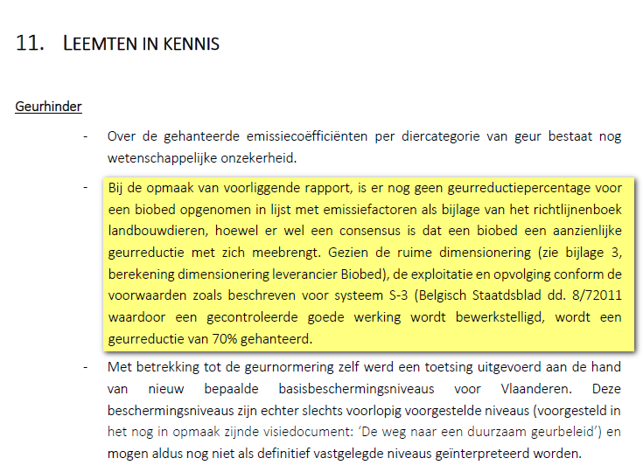

Referenties:

Ref 1: UITVOERINGSBESLUIT (EU) 2017/302 VAN DE COMMISSIE van 15 februari 2017 tot vaststelling van BBT-conclusies (beste beschikbare technieken) op grond van Richtlijn 2010/75/EU van het Europees Parlement en de Raad, voor intensieve pluimvee- of varkenshouderij

Ref 2: Definitief MER PRMER3113 van December 2018 Ref 3: GRS Stad Geel: https://www.geel.be/file/download/GRS

Ref 4: Vlaams Departement Omgeving: Ontvoogding GRS. https://ruimtelijkeordening.be/NL/Beleid/Vergunning/Ontvoogding/GRS

Ref 5: Scopingsadvies Project-MER van 12/11/2018; PRMER-PR3113-SA

Ref 6: https://www.geel.be/Beleidsplanruimte

Ref 7: VEMIS: http://www.vemis.info/Nieuws/Detail?id=24

Ref 8: Vlaamse wetgeving: https://navigator.emis.vito.be/mijn-navigator?woId=73850

Ref 9: Europese wetgeving, zie BBT 30: https://emis.vito.be/sites/emis.vito.be/files/pages/3331/2017/BBT_conclusies_intensieve_pluimvee_of_varkenshouderij_met_markering.pdf#pagemode=bookmarks&page=25

Ref 10: https://navigator.emis.vito.be/mijn-navigator?woId=283

Ref 11 Techniekfiche biofilter: https://emis.vito.be/nl/techniekfiche/biofilter

Ref 12: http://www.cbgroep.be/biobed-niet-langer-ammoniak-reducerende-techniek/

Ref 13: https://emis.vito.be/nl/actuele_wetgeving/uitvoeringsbesluit-eu-2017302-van-de-commissie-van-15-februari-2017-tot
Ref 14: PRMER3113 van maart 2019
Ref 15: SDG’s https://do.vlaanderen.be
Ref 16: Besluit van College van Burgemeester en Schepenen van de stad Geel van 11 maart 2019, 2019_CBS_00686
Ref 17: Publicatie 73 van juni 2010 door ILVO: Code van goede praktijk voor emissiearme stalsystemen in de varkenshouderij. Emissiearmestalsystemen.pdf

Bijlages:

Bijlage 1: Het open landschappelijk karakter van het gebied.

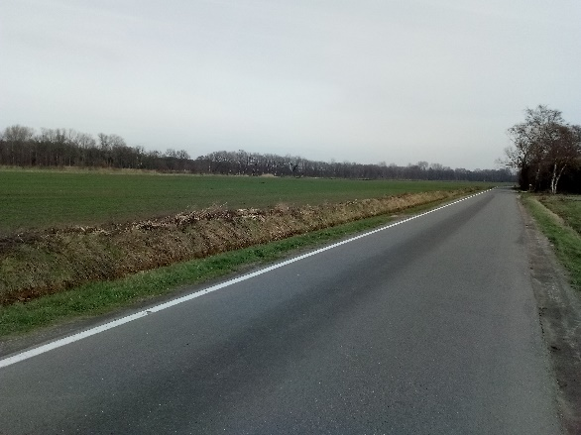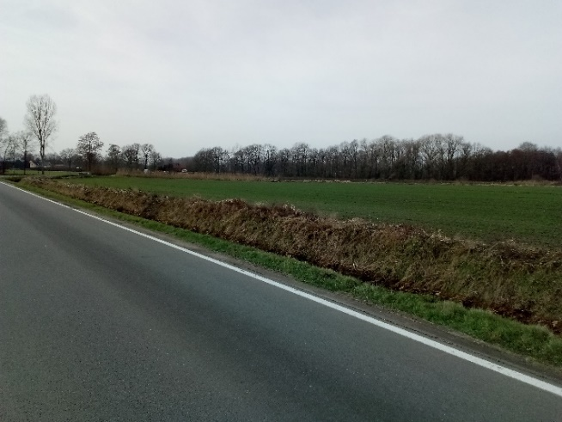

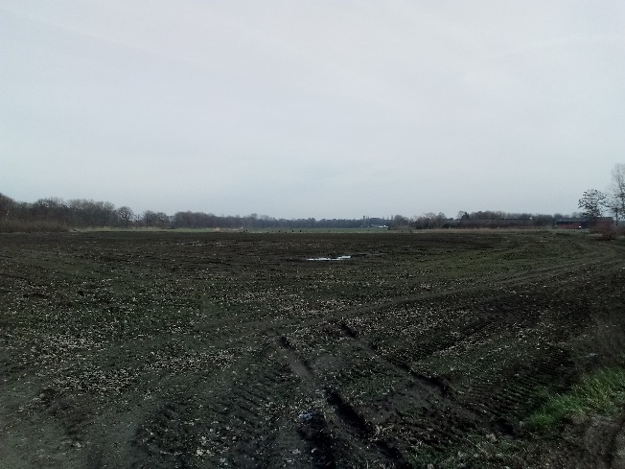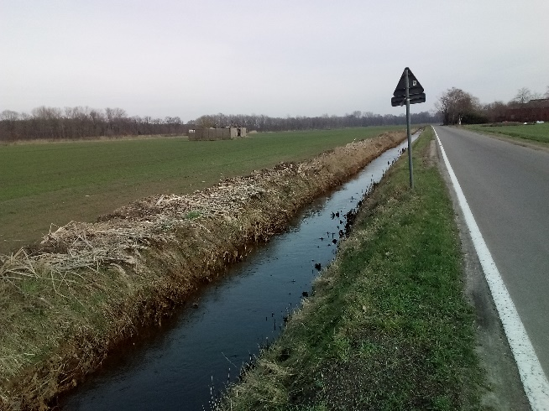

Bijlage 2: de Franse Baan als zijnde een éénvaksbaan met een breedte van 4 meter.

Foto 1: Dubbele chicane aan de Kastermanstraat

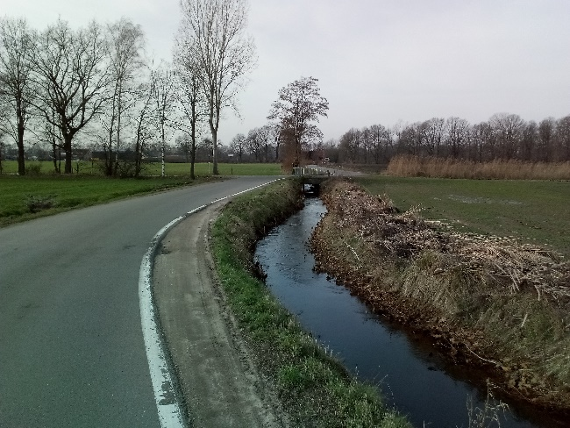

Foto 2: tweede chicane aan de Kastermanstraat

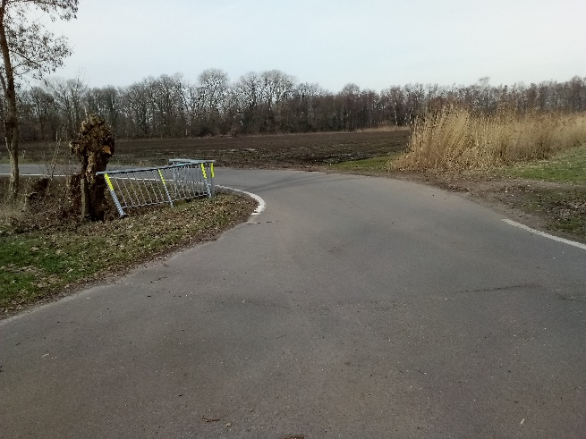

Foto 3: chicane aan de Heistraat

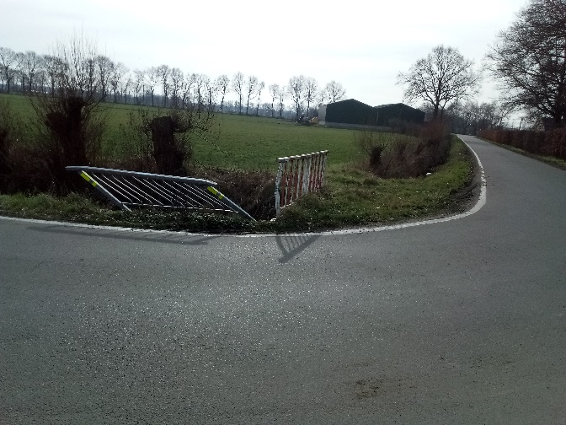

Kaarten 1 & 2
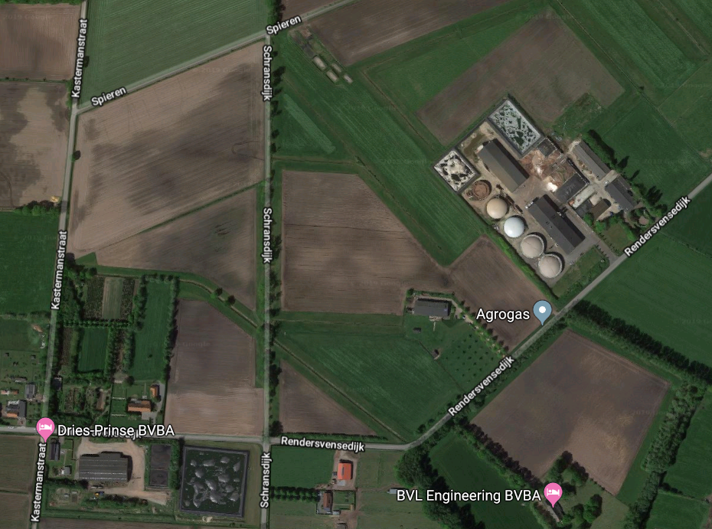

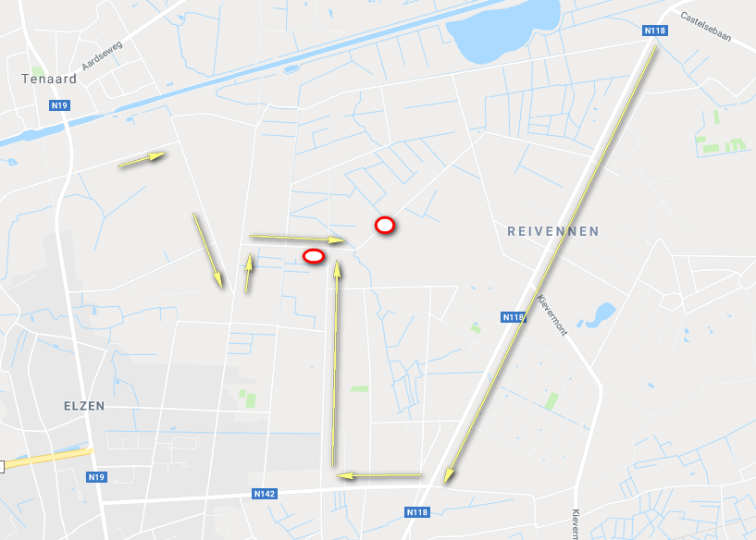
Foto 4: Extra breed kruispunt Roshoevendijk-Heistraat
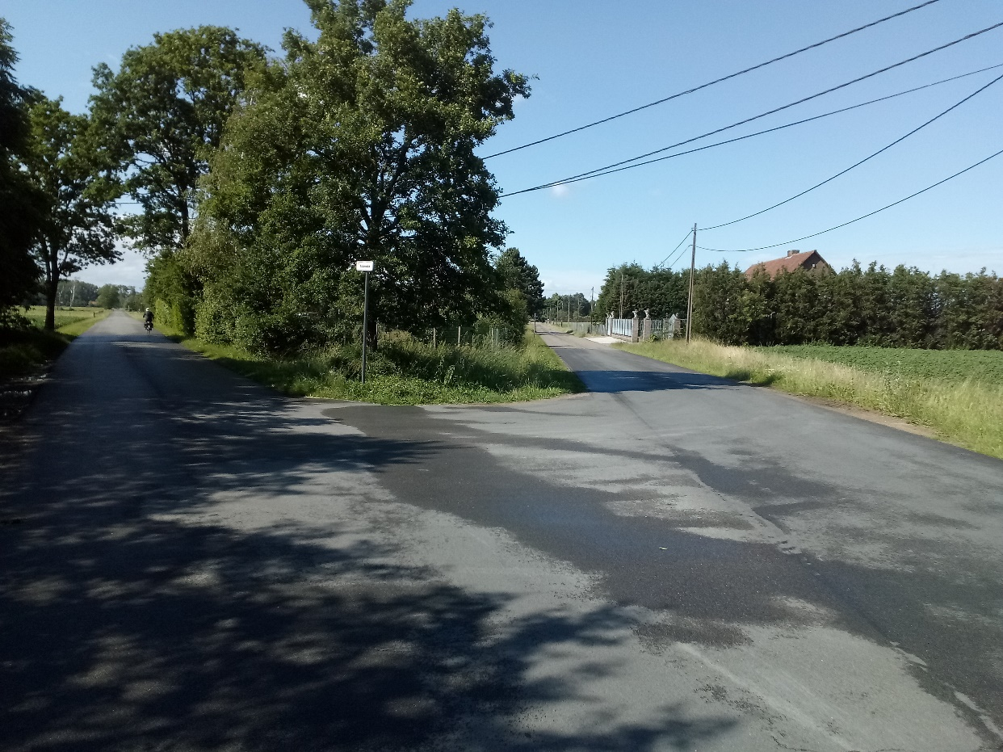
Foto 5: Kruispunt Roshoevendijk-Heistraat. Platgereden borden + stukgereden berm (nu deels overgroeid door gras)
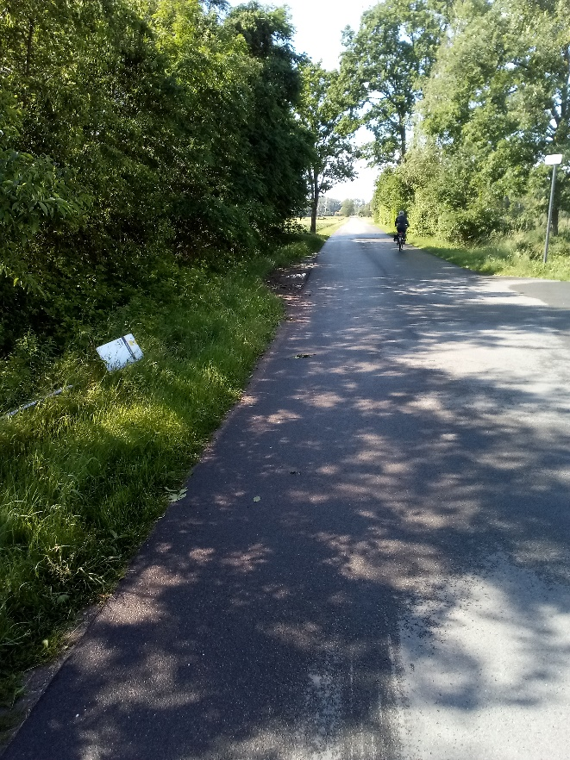
Foto’s 6 &7: Rendervensedijk ter hoogte van het mestopslagbedrijf
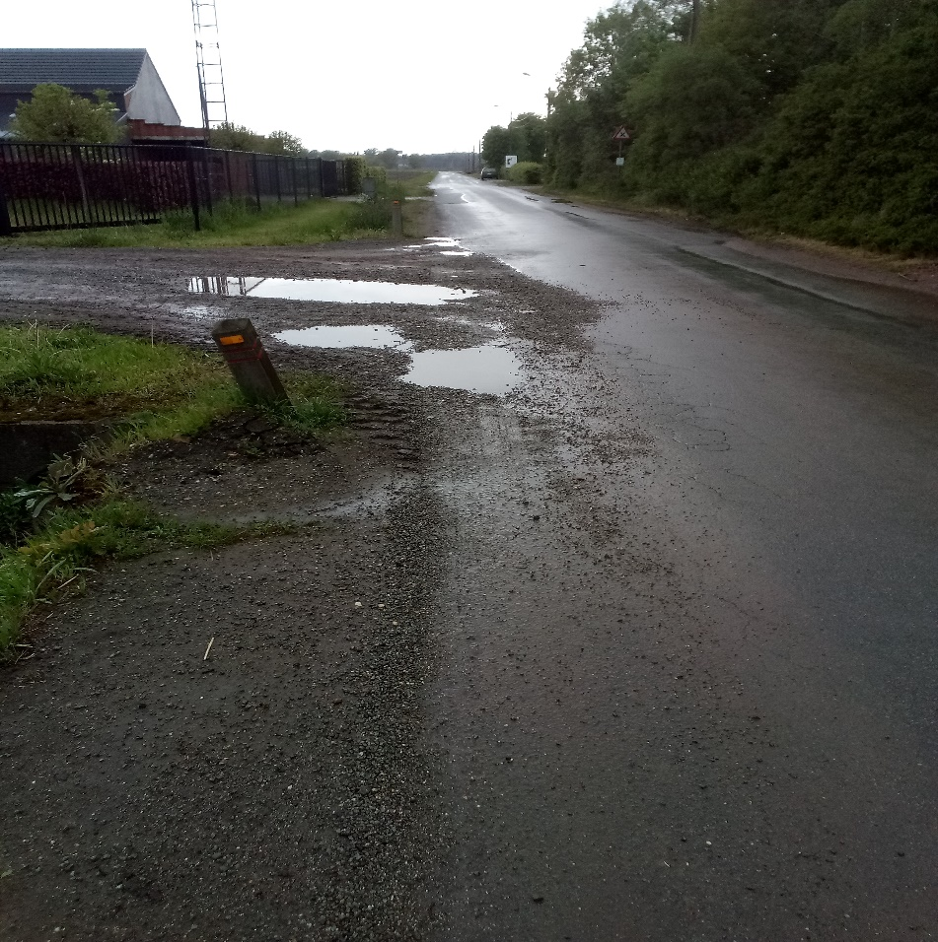
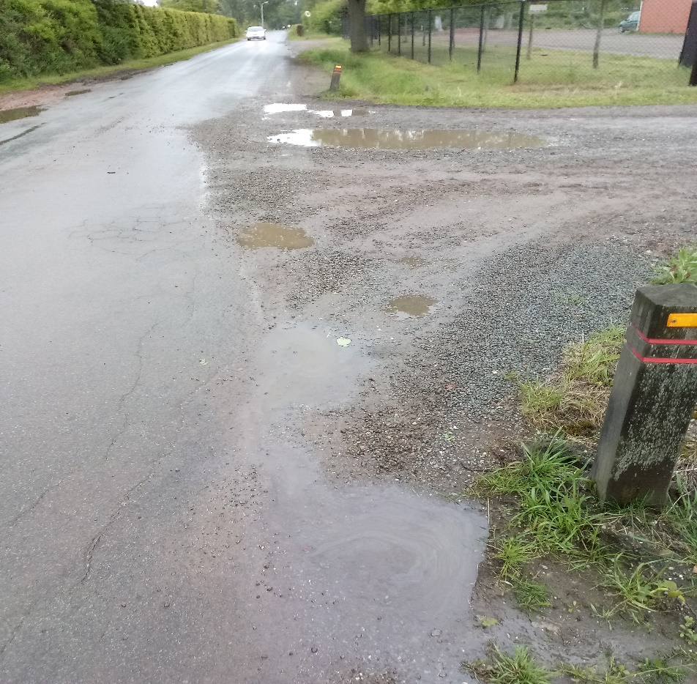

Conclusie:

Met betrekking tot het verlenen van een milieuvergunning, aangevraagd door de heer B. Noyens, om op de percelen gelegen Fransebaan z/n, 2440 Geel, kadastraal bekend 2de afdeling Geel/sectieA/Perceelnummer: A569y, A569y, een inrichting op te richten met als voorwerp de bouw en exploitatie van een nieuwe inrichting: zeugenstal met bio-bed voor veeteeltbedrijf Noyens

bevestig ik/bevestigen wij,

Marc Van Ryne
Heistraat, 148
2440 Geel

dat de inplanting van dit bedrijf onaanvaardbaar is omwille van de redenen aangehaald in dit bezwaarschrift:

Rekening houdende met het voorgaande, moet worden besloten dat voorliggend project niet kan worden vergund.

De bezwaarindiener rekent er dan ook op dat diens gemotiveerde opmerkingen en grieven in overweging zullen worden genomen en durft erop te vertrouwen dat uw College een negatief advies uitbrengt voor een milieuvergunning aan de provincie.

Met de meeste hoogachting,

Naam + handtekening bezwaar indiener(s)

Marc Van Ryne

